ГУАП

КАФЕДРА № 44

ОТЧЕТ   
ЗАЩИЩЕН С ОЦЕНКОЙ

ПРЕПОДАВАТЕЛЬ

|  |  |  |  |  |
| --- | --- | --- | --- | --- |
| старший преподаватель |  |  |  | А. Н. Долидзе |
| должность, уч. степень, звание |  | подпись, дата |  | инициалы, фамилия |
| ОТЧЕТ О ЛАБОРАТОРНОЙ РАБОТЕ №4 | | | | |
| ВЫЧИСЛЕНИЯ ВРЕМЕНИ РАБОЧЕГО ЦИКЛА КОНТРОЛЛЕРА | | | | |
| по курсу: ЦИФРОВЫЕ СИСТЕМЫ АВТОМАТИЗАЦИИ И УПРАВЛЕНИЯ | | | | |
|  | | | | |
|  | | | | |

РАБОТУ ВЫПОЛНИЛ

|  |  |  |  |  |  |
| --- | --- | --- | --- | --- | --- |
| СТУДЕНТ ГР. № | 4941 |  |  |  | Н. C. Горбунов |
|  |  |  | подпись, дата |  | инициалы, фамилия |

Санкт-Петербург 2022

**Цель работы:** определить время рабочего цикла в программе (ЛР №2)

**Постановка задачи:**

* Описать процедуру определения времени рабочего цикла в программе (раб.№2);
* Режимы работы функции «Пороговый выключатель».
* Представить пример тестовой программы и настройку параметров порогового выключателя;
* Расчёт времени рабочего цикла

**Исходные данные:**

Программа СУ ТП, которая разработана в лабораторной работе №2. Лабораторный стенд с модулями LOGO!

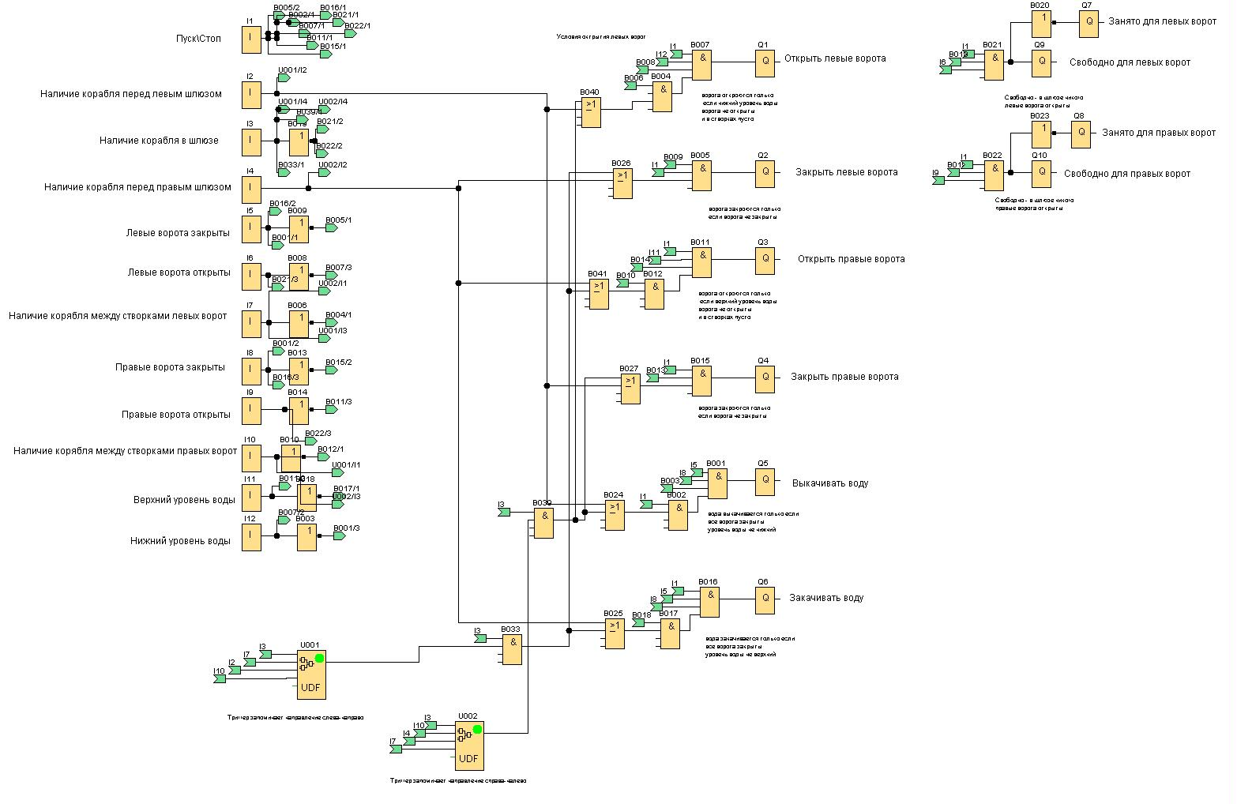

Рисунок 1 – Программа, разработанная в ЛР №2

**Ход работы:**

1. **Процедура определения времени рабочего цикла в программе**

В логическом модуле LOGO! программный цикл представляет собой выполнение всей коммутационной программы, т.е. в первую очередь, считывание входных сигналов, обработку коммутационной программы и последующий вывод выходных значений. Время цикла — время, необходимое для однократного полного выполнения коммутационной программы. Время одного программного цикла можно определить с помощью короткой тестовой программы, которая встраивается в созданную и отлаженную программу управления. Основная программа с встроенной тестовой частью загружается в логический модуль LOGO! В режиме «run» в тестовой части программы в режиме ввода параметров в пороговом выключателе формируется значение fa, из которого вычисляется время текущего цикла программы.

1. **Режимы работы функции «Пороговый выключатель»**

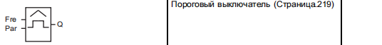

Рисунок 2 – Графическое изображение функции порогового выключателя

**Краткое описание:** выход устанавливается и сбрасывается при помощи двух настраиваемых пороговых выключателей.

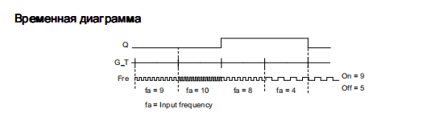

Рисунок 3 – Временная диаграмма функции порогового выключателя

**Функциональное описание:** пороговый выключатель измеряет сигналы на входе Fre. Импульсы регистрируются в течение настраиваемого времени G_T. Выход Q устанавливается и сбрасывается в соответствии с установленными пороговыми значениями. См. правило расчета, приведенное ниже.

***Правило расчета:***

● Если порог включения On ≥ порогу отключения Off, то:

Q = 1, если fa > On

Q = 0, если fa ≤ Off.

● Если порог включения On < порога отключения Off, то Q = 1, если

On ≤ fa < Off.

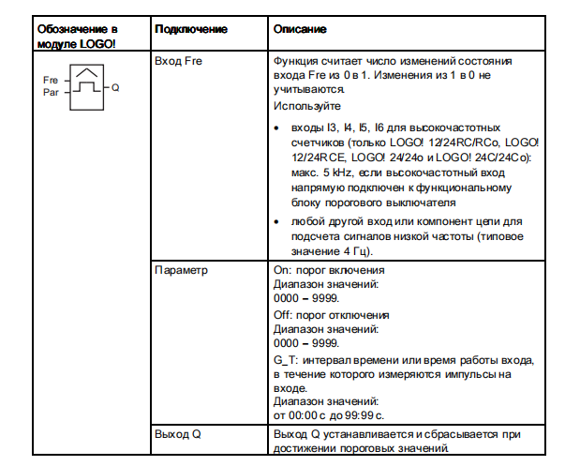

1. **Тестовая программа и настройка параметров порогового выключателя**

В тестовой программе к соединительному элементу дискретному выходу Qi (или маркеру – Mi, или виртуальному выходу – Xi) подключается выход специальной функции – пороговый выключатель, вход которого соединяем с выходом маркера MJ, а вход маркера MJ соединяем с выходом инвертора – NOT, и вход инвертора – NOT соединяем с выходом маркера MJ. При таком соединение инвертора и маркера MJ в программе формируется генератор импульсов.

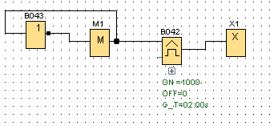

Рисунок 4 – программа, определяющая время цикла

В пороговом выключателе необходимо настроить параметры, как показано на рис.5. Фрагмент тестовой программы, который состоит из инвертора и маркера формирует генератор одиночных импульсов. Импульс генерируется в каждом программном цикле благодаря использованию инвертированного флага. Интервал времени или время работы входа порогового выключателя G_T, в течение которого измеряются импульсы на входе, зададим равным 2 секундам.

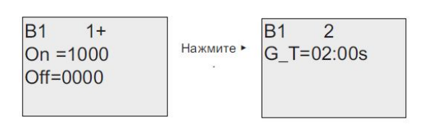

Рисунок 5 – Параметры порогового выключателя

1. **Расчет времени рабочего цикла.**

Запустим коммутационную программу и переключим модуль LOGO! в режиме ввода параметров. В этом режиме следим за параметрами порогового выключателя. fa всегда представляет собой общее число импульсов, измеренное за время G_T. Обратное значение fa эквивалентно времени выполнения модулем LOGO! текущей коммутационной программы в памяти модуля. 1/fa = длительность цикла в секундах.

Длительность цикла в секунду = 1/32 = 0,031.

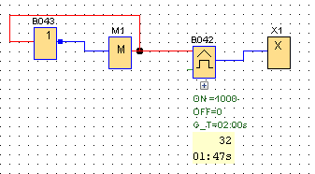

Рисунок 5 – работа программы

**Вывод:** в ходе лабораторной работы был освоен метод построения программы для определения времени рабочего цикла.